Obec Slatina, Slatina 62, 341 01 Horažďovice

Oznámení
Obec Slatina ve smyslu § 39 odst. 1 zákona č. 128/2000 Sb. o obcích, ve znění pozdějších předpisů, zveřejňuje záměr odprodat z majetku obce díl a + b p. p. č. 2116/6 (ostatní plocha) o výměře 78 m2, podle geometrického plánu č. 182-116/2016 zpracovaného dne 5.12.2016 Bc. Michalem Šedivým, za cenu 12 Kč/m².

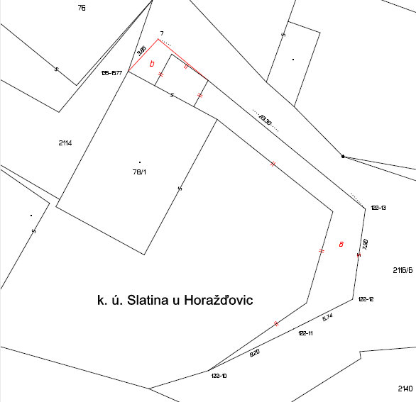

Zveřejněno: 1.2.2017
Sejmuto:
1.2.2017
Ing. Václav Vachuška
starosta obce Slatina

